**Masteroppgave**

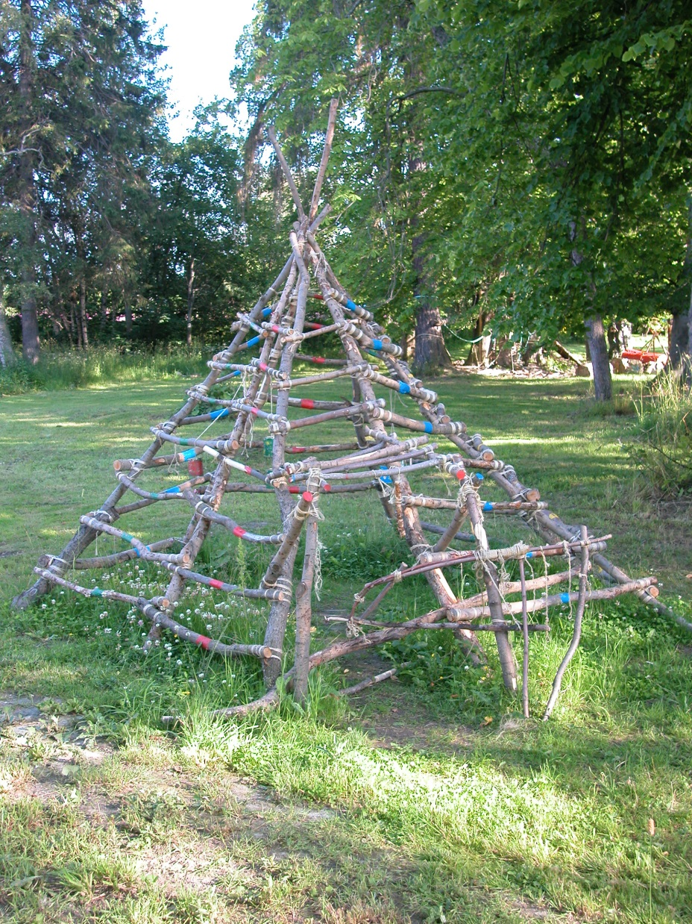

DMMH  
Dronning Mauds Minne Høgskole  
for barnehagelærerutdanning

**Master i spesialpedagogikk med vekt på tidlig barndom**

Trondheim,

